《网络编程（Java）》实验报告

实验序号:实验四 实验项目名称：JDBC连接
学 号 | 1309030141 | 姓 名 | 胡美娟 | 专业、班 | 信管1301
实验地点 | 文波217 | 指导教师 | 金大卫 | 时间 | 2015.11.26
一、实验目的及要求
在实验3的基础上，将进程B订阅到的数据写入到MySQL数据库中。

二、实验设备（环境）
Win 7，Eclipse，Mysql

三、实验内容
在实验三地基础上，将进程B订阅到的数据写入到MySQL数据库中。

四、实验步骤与结果
1、首先基于实验三上进行修改，导入JDBC的jar包。如下图所示：
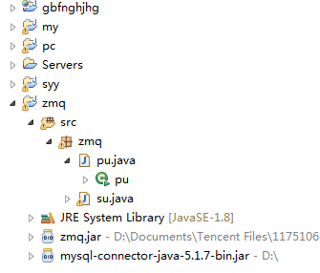

2、其次就是在实验三的订阅端即su.java中添加连接数据库的代码，由于我是自己在Navicat客户端上创建的数据库以及表，所以订阅端中间添加的代码不涉及创建数据库和表。因此发布端和订阅端的代码如下所示：
发布端：
package zmq;

import java.io.BufferedReader;
import java.io.FileInputStream;
import java.io.IOException;
import java.io.InputStreamReader;

import org.zeromq.ZMQ;
import org.zeromq.ZMQ.Context;
import org.zeromq.ZMQ.Socket;

public class pu {
public static void main(String[] args) throws InterruptedException, IOException {
Context context = ZMQ.context(1);
Socket publisher = context.socket(ZMQ.PUB);
publisher.bind("tcp://*:1453");
//zmq发送速度太快，在订阅者尚未与发布者建立联系时，已经开始了数据发布
Thread.sleep(1000);
FileInputStream fis=new FileInputStream("E:/movies.txt");
InputStreamReader isr=new InputStreamReader(fis, "GB2312");
BufferedReader br = new BufferedReader(isr);
String line;
while ((line=br.readLine())!=null) {
line=br.readLine();

String a=line;
publisher.send(a.getBytes(), ZMQ.NOBLOCK);
Thread.sleep(1000);
}
br.close();
isr.close();
fis.close();
publisher.close();
context.term();
}
}

订阅端：
package zmq;

import java.sql.Connection;
import java.sql.DriverManager;
import java.sql.PreparedStatement;
import java.util.ArrayList;

import org.zeromq.ZMQ;
import org.zeromq.ZMQ.Context;
import org.zeromq.ZMQ.Socket;
public class su {
public static void main(String[] args) {
try {
Class.forName("com.mysql.jdbc.Driver");
System.out.println("Success loading Mysql Driver!");
}
catch (Exception e) {
System.out.print("Error loading Mysql Driver!");
e.printStackTrace();
}

try {
Connection connect = DriverManager.getConnection(
"jdbc:mysql://localhost:3306/te?useUnicode=true&characterEncoding=utf8","root","");
System.out.println("Success connect Mysql server!");
Context context = ZMQ.context(1);
Socket subscriber = context.socket(ZMQ.SUB);
subscriber.connect("tcp://localhost:1453");
subscriber.subscribe("".getBytes());

while (true) {
byte[] stringValue = subscriber.recv(0);
String string = new String(stringValue);
System.out.println(string);
String[] arrs=null;
arrs=string.split("---");
java.sql.PreparedStatement Statement=connect.prepareStatement("INSERT INTO tl VALUES(?,?,?)");
Statement.setString(1,arrs[0]);
Statement.setString(2,arrs[1]);
Statement.setString(3,arrs[2]);
Statement.executeUpdate();
}}
catch (Exception e) {
System.out.println("Error!");

}

}
}

3、运行代码，在Navicat创建的te数据库中tl表中可以看到插入数据的结果。如下图所示：
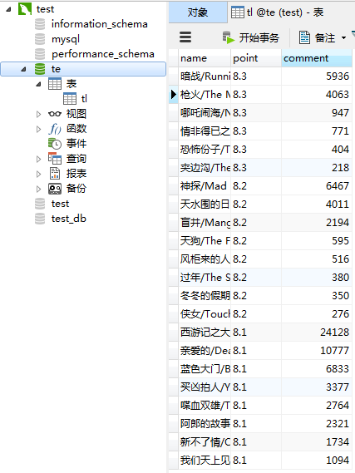
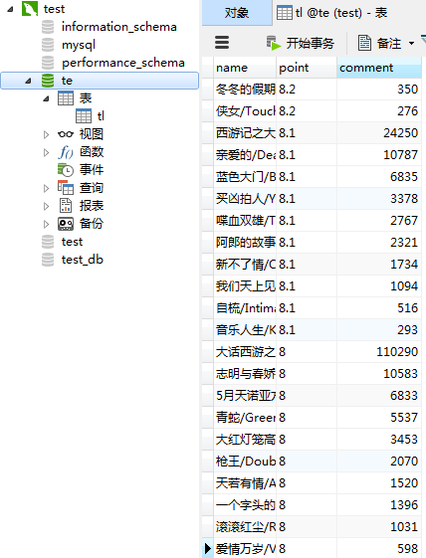

五、分析与讨论
在这次试验中，主要遇到的问题就是编码问题，先开始插入到数据库中的数据都是问号，最后百度了之后才知道问题所在。解决方法：首先在eclipse中修改其编码方式，即windows->preference->general->workspace->text file encoding改为other utf-8。其次是要修改Mysql的编码方式，即将Mysql的my.ini文件，若无此文件，就将my default配置文件改名为my.ini文件，再用记事本打开，将[mysqld]下添加三句：port=3306，character_set_server=utf8，init_connect='SET NAMES utf8；然后将连接数据库使用带设置编码方式连接，即"jdbc:mysql://localhost:
3306/te?useUnicode=true&characterEncoding=utf8","root",""此形式即可解决编码错误问题。
六、教师评语  1．按时完成实验；  2．实验内容和过程记录完整，结构清晰；  3．回答问题正确；  4．有实验的心得或讨论；  5．实验报告的撰写认真、格式符合要求，没有抄袭行为。  签名：  日期： |  |  |  |  |  | 成绩

